二零一五年八月十六日《漢字入門》第二十集課程綱要 劉克雄教授授課
學生讀一：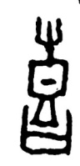（甲骨文）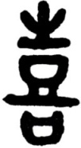（金文）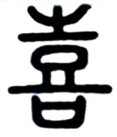（小篆）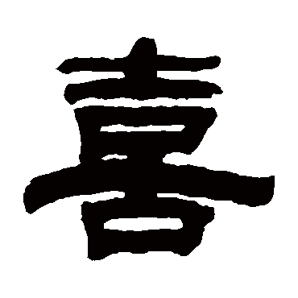（隸書）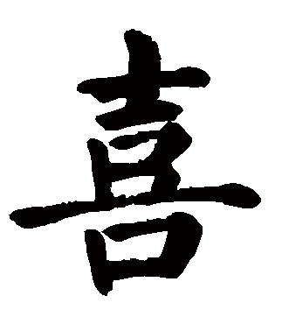（楷書）
喜 ㄒㄧ ˇ指開心，喜悅。 合「壴」「口」會意， 「壴（ㄓㄨ）」是陳列著的樂器，人聞樂則笑。備註：《說文》：「樂也。从壴从口。」段注：「壴象陳樂立而上見。从口者，笑下曰喜也。聞樂則笑。故从壴从口會意。」古文字學者有以為，壴是鼓的初文，喜下的「口」非口字，而是盛鼓的架子。用「口」盛鼓，表示音樂。喜樂之義，即由音樂之義所引申。（引備一說）
典籍所見：（1）喜愛、愛好。《史記·田敬仲完世家》：「蓋孔子晚而喜《易》。」（2） 喜事。《國語·魯語》：「固慶其喜而吊其憂。」
常用詞：喜上眉梢、雙喜臨門、歡喜
板書： 从○从○ 从○○ 這種說解，這是會意。
學生讀二：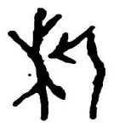（甲骨文）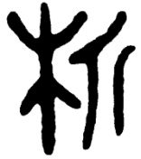（金文）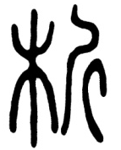（小篆）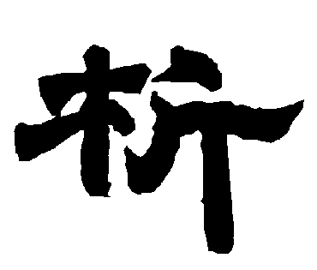（隸書）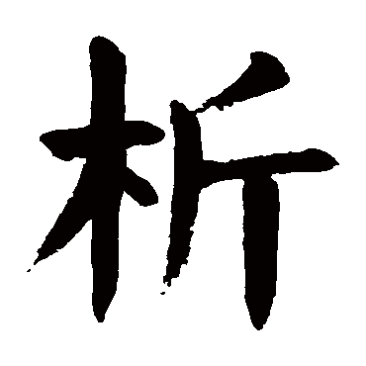（楷書）
析 ㄒㄧ用斧頭劈木。合「木」「斤」會意，斤為斧頭。備註：《說文》：「破木也。一曰折也。从木斤。」
典籍所見：（1）剖開、劈開。《詩經．齊風．南山》：「析薪如之何？匪斧不克。」（2）分開、離散。《漢書·藝文志》：「五經乖析，儒學寖衰。」（3）解釋、辨釋。《陶淵明．移居詩二首之二》：「奇文共欣賞，疑義相與析。」
常用詞：賞析 剖析 分析
板書：、、 (和小篆幾乎一樣)
學生讀三： 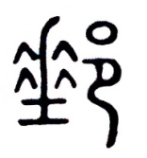（小篆）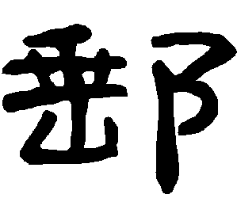（隸書）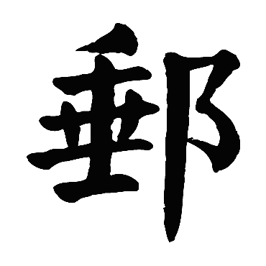（楷書）
郵 ㄧㄡˊ指邊境上的傳信站。合「邑」、「垂」會意，表示設在邊陲上供傳遞文書的亭舍。備註：《說文》：「竟上行書舍。从邑垂。垂，邊也。」段注：「在境上，故从垂。」
典籍所見：（1）郵局。《孟子·公孫丑上》：「德之流行，速於置郵而傳命。」（2）極、甚。《列子·周穆王》：「迷之郵者，焉能解人之迷哉。」
常用詞：郵票、郵遞、郵件
學生讀四：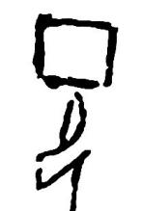（甲骨文）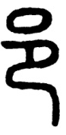（小篆）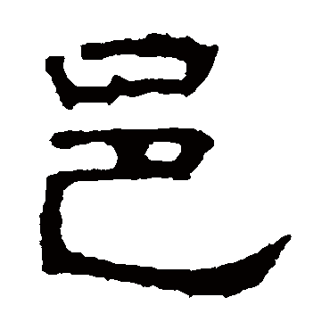（隸書）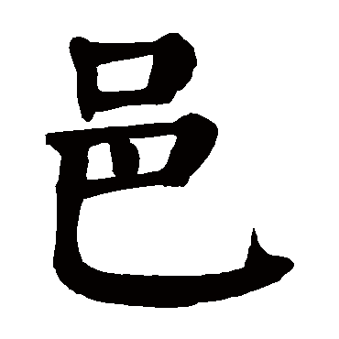（楷書）
邑 ㄧˋ 指城邑。 合「囗」「卪」會意，囗代表封域，卪代表權力，表示治理的這一片區域，便是城邑。 備註：《說文》：「國也。从囗；先王之制，尊卑有大小，从卪。」古文字學者有以為甲文上像封域，下像人形，表示有土有人斯成一邑。（引備一說）
典籍所見：（1）古代稱諸侯的國家為邑。《左傳·僖公四年》：「君惠徼福於敝邑之社稷。」（2）國都,京城。《爾雅》：「邑外謂之郊。」（3）居民聚居的地方《 柳宗元·柳河東集》：「邑犬群吠。」
常用詞：都邑
板書：
老師講解：初學文字學，要以《說文解字》為主。甲骨文裏面還有很多字，專家的看法和解釋不同，只能作為參考。
學生讀五：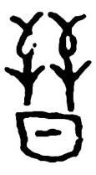（甲骨文）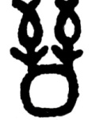（金文）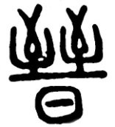（小篆）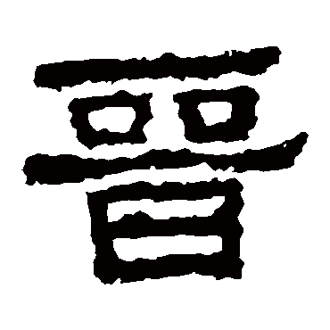（隸書）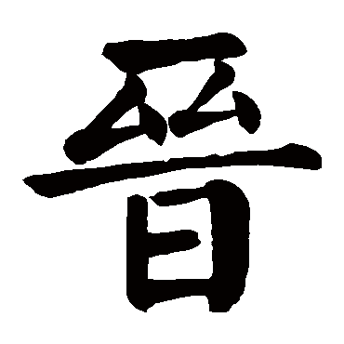（楷書）
晉ㄐㄧㄣˋ指上進。合「日」「臸（ㄓ）」會意，「臸」是「到」的意思。日照到萬物，得以生長蕃息，繼續上進。備註：《說文》:「進也。日出而萬物進。从日从臸。《易》曰：「明出地上，晉。」
典籍所見：（1）升。《清史稿．桂中行傳》：「以功晉知府。」（2）周代諸侯國名。《左傳·僖公三十二年》：「晉於是始墨。」（3）中國朝代名。《愛蓮說》：「晉陶淵明獨愛菊。」
常用詞：晉級 晉升
老師講解：日照萬物而得以生長體現進，進步、晋升的意思由此引申而來。
學生讀六：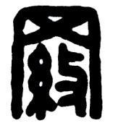（金文）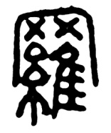（小篆）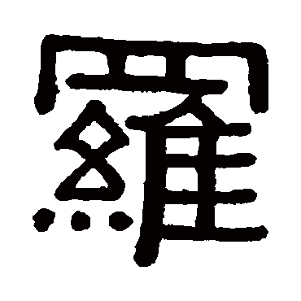（隸書）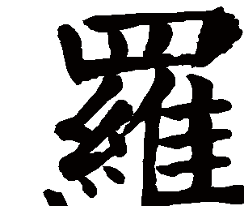（楷書）
羅ㄌㄨㄛˊ指捕鳥的網。合「网」、「糸」、「隹」會意，糸表示网為絲制，隹為网中之鳥，說明羅為捕鳥之网。備註：《說文》：「以絲罟鳥也。从网从維。古者芒氏初作羅。」
典籍所見：（1）用來捕捉动物的網。《詩經．王風．兔爰》：「有兔爰爰，雉離於羅。」 （2）質地輕軟的絲織品。《戰國策．齊策》：「下宮糅羅紈，曳綺縠，而士不得以為緣。」 （3）捕捉。《詩經．小雅．鴛鴦》：「鴛鴦於飛，畢之羅之。」（4）囊括、涵蓋。《莊子·天下》：「萬物畢羅，莫足以歸。」（5）陳列、分佈。《文選．班固．西都賦》：「列卒周匝，星羅雲布。」
常用詞：包羅萬象 星羅棋佈 門可羅雀
板書：
筆記大綱：网是糸做成的。隹在《說文》是短尾的鳥，而甲骨文，未分長尾和短尾，鳥與隹是一個字。金文的，下面是攴有擊打的意思。
捕老虎的故事：山邊的房子，住了一對老夫婦，其旁的豬圈，養有肥大的豬。一晚，老虎想捕食這隻豬，趴下仔細觀察，聽到屋內人聲說道：「我天不怕，地不怕，最怕屋漏。」老虎想，這屋漏一定很厲害，我要捕大豬，千萬別被屋漏發現才好。結果有一個小偷來了，帶了一個大網，以為那隻虎是大豬，就把牠網住帶走。而老虎以為被屋漏抓住了，在網中一動也不敢動。背了一段時間，小偷覺得豬挺重的，便放下來休息，往網兜裏面一看，竟然是老虎，嚇一大跳，跑走了。老虎趁機也趕緊溜了。
故事寓意：若我們無所求，就有浩然正氣，也能天不怕，地不怕。
學生讀七：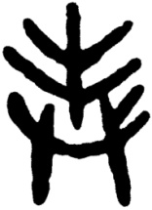（金文）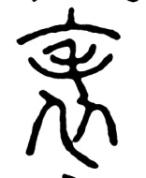（小篆）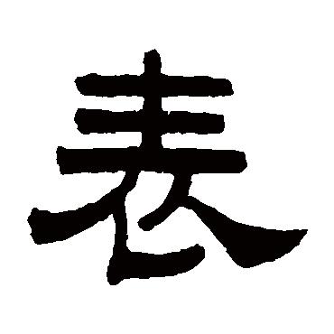（隸書）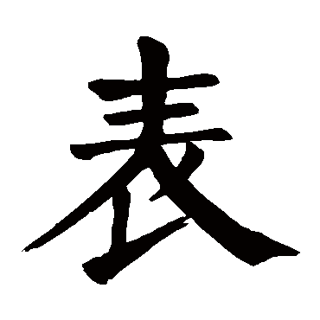（楷書）
表 ㄅㄧㄠˇ指上衣。合「毛」，「衣」會意，古代的皮衣，皮毛朝外，所以引申為外表。備註：《說文》：「上衣也，从毛衣。」段注：「上衣者，衣之在外者也，引伸爲凡外箸之稱。」
典籍所見：（1）標識。《管子．君臣上》：「民有疑惑貳豫之心，而上不能匡，則百姓之與間，猶揭表而令之止也。」（2）事物外在的一面。《左傳．僖公五年》：「虢，虞之表也。虢亡虞必从之。」（3）模範、榜樣。《文選．幽通賦》：「保身遺名，民之表兮。」
常用詞：表裏如一 為人師表
板書：
學生讀八：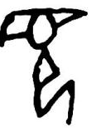（甲骨文）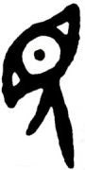（金文）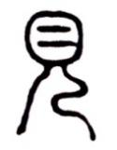（小篆）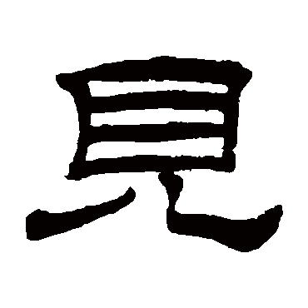（隸書）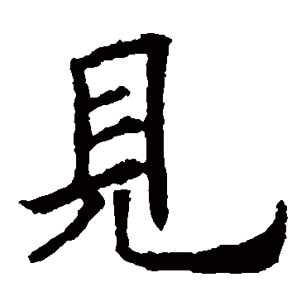（楷書）
見ㄐㄧㄢˋ指看見，看到。合「目」，「儿」會意，「儿」是人的古文奇字，人有目才能看見。甲文金文从「人」「目」，小篆从「儿」「目」，與甲文、金文同。備註：《說文》：「視也。从儿目。」
典籍所見：（1）拜會、訪問。《左傳．莊公十年》：「公將戰，曹劌請見。」（2）會晤、接待。《史記·廉頗藺相如傳》：「秦王坐章臺，見相如。」（3）遇到。《左傳．桓西元年》：「宋華父督見孔父之妻於路。」（4）看法、見解。《晉書·王渾傳》：「私慕魯女存國之志，敢陳愚見。」（5）被。用在動詞前，表示被動。《孟子．盡心下》：「門人問曰：‘夫子何以知其將見殺？’」
常用詞：看見 見多識廣 見義勇為
板書：、、
學生讀九：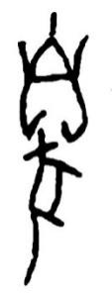（甲骨文）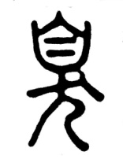（小篆）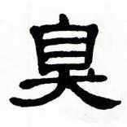（隸書）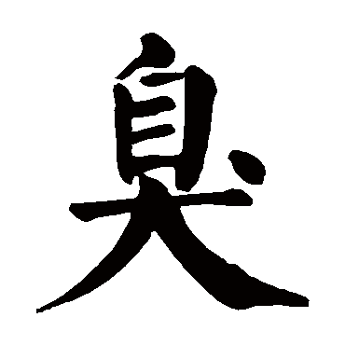（楷書）
臭ㄒㄧㄡˋ聞氣味。合「犬」，「自」會意，「自」指鼻子，犬用鼻聞嗅而知路，後引申假借為氣味。備註：《說文》：「禽走，臭而知其跡者，犬也。从犬自。 」段注：「犬能行路蹤跡前犬之所至，於其氣知之也，故其字从犬自。」
典籍所見：（1）惡名，不好的名聲。《晉書·桓溫傳》：「不足復遺臭萬載邪！」（2）氣味。《易經．繫辭上》：「其臭如蘭。」
常用詞：臭皮囊 遺臭萬年
板書：
「蘭生幽谷 不以無人而不芳」
蘭花生在幽谷之中，不因無人欣賞它，而不開芳香之花。比喻君子進德修業，不因無人知曉而不乾乾終日修養。稱養蘭之人，可讚為「知蘭之士」，意思就是其上二句。
「江雲飄素練 石壁斷空青」 （花青：植物顏料）一個畫石壁的圖，上面溥儒題上此兩句，就顯得很有意境了。
「庭中蘭開數朵 明夜能來一啜茗乎 鳳蓀先生 心畬 ○月○日」
筆記大綱：犬的鼻子的嗅覺，超過人類七十倍。
（教授親見，用信箋紙寫的最好的書法，是溥儒（字心畬）先生所寫，寫給教授的一位老師。）所謂「南張北溥」。劉教授高中時代，曾在溥心畬先生家聽他講易經。他是皇氏後裔，愛新覺羅氏。十七歲從德國就拿到天文學博士學位，在北京西山，奉慈禧太后命，閉門十年讀中國古籍。他有最好的老師、最好的書籍版本，不久他的畫就成名了。日本人喜歡他的畫，超過張大千。到了台灣後，靠賣畫為生。別人認為他是畫家，他自以為最好的是學問，其次是詩、書法，畫最差，但畫比較好賣。書的成就、畫的造詣，以學問讀書為根底，要有書卷氣，迎面撲來。溥先生的行書，就有很濃的書卷氣，這就是靠讀書、修養而來的。
學生讀十：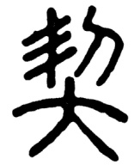（小篆）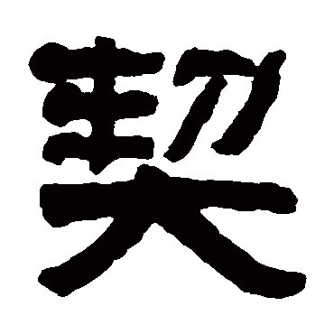（隸書）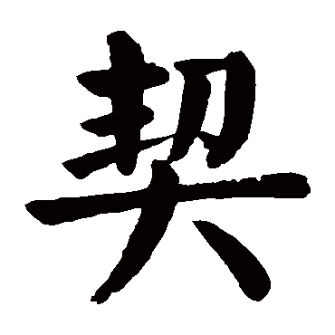（楷書）
契 ㄑㄧˋ指契約。合「大」「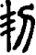」會意，刻畫工整叫「」，契約必須工整。備註：《說文》：「契，大約也，从大，从。易曰：「後世聖人易之以書契。」
典籍所見：（1）合同、合約。《韓非子·主道》：「符契之所合，賞罰之所生也。」（2）志趣相投的朋友。《陶淵明．桃花源詩》：「願言躡輕風，高舉尋吾契。」（3）投合、切合。《新唐書·李勣傳》：「其用兵多籌算，料敵應變，皆契事機。」
常用詞：契文 默契
學生讀十一：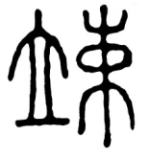（小篆）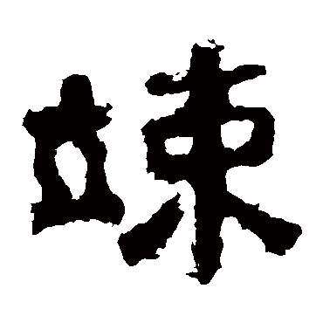（隸書）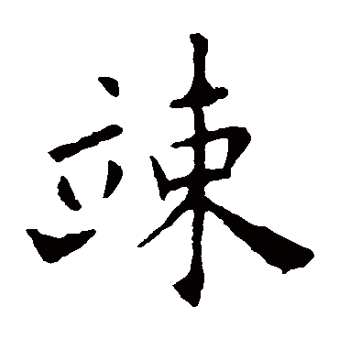（楷書）
竦 ㄙㄨㄥˇ指恭敬。合「立」「束」會意，站立時自行申戒約束，是敬的表現。備註：《說文》：「敬也。从立束。束，自申束也。」
典籍所見：（1）持、握。《楚辭·九歌·少司命》：「竦長劍兮擁幼艾，蓀獨宜兮為民正。」（2）驚懼。《詩經·商頌·長發》：「不戁不竦，百祿是總。」（3）振奮、震動。《漢書·郊祀志下》：「厚爵祿，竦精神，舉天下以求之矣。」（4）直立、矗立。《謝靈運·發歸瀨三瀑布望兩溪詩》：「積石竦兩溪，飛泉倒三山。」（5）恭敬的樣子。《高啟·南宮生傳》：「其人竦聽，居樽下拜。」
板書：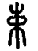（中間是□ㄨㄟˊ，材薪綁好、捆好，所以有約束之意。）
學生讀十二：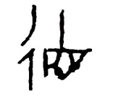（甲骨文）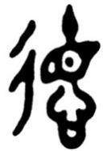（金文）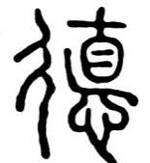（小篆）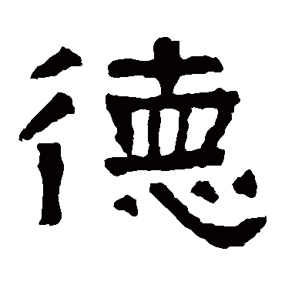（隸書）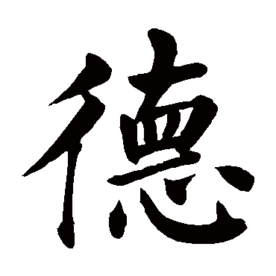（楷書）
德 ㄉㄜˊ指道德，品德。甲文「」是合「十」「目」「彳」會意，「丨」甲文时代表示數目「十」，甲文直而長的線條，往往中間加點，以求美觀，漸變為短橫的「十」，再變為「十」，「十目」本義表示多次審視，就是《中庸》講的「博學」、「審問」，（「十目」為甲文的「直」字，本無下一曲筆，甲文及金文（1）可證，後譌變成金文（2），下面才多了一曲筆。）再在底下加「心」，表示學習之後要多思考，也就是「慎思」、「明辨」；最後加「彳」，是說要學以致用，就是「篤行」。通過博學、審問、慎思、明辨、篤行，來修養自己的德行，便可以「外得於人，內得於己」了。
典籍所見：（1）德行。《論語·述而》：「德之不脩，學之不講。」（2）品行、作風。《論語·顏淵》：「君子之德風，小人之德草。」（3）感激、感恩。《左傳·成公三年》： 王曰：「然則德我乎？」
常用詞：功德 德行 德高望重
板書： 德，升也。等於「得」。段注說文：德，升也。升當作登。德訓登者。公羊傳。公曷為遠而觀魚。登來之也。何曰。登讀言得。得來之者。齊人語。齊人名求得為得來。作登來者。其言大而急由口授也。唐人詩。千水千山得得來。得即德也。登德雙聲。
德字右邊的甲文，上方十是數目十，下方是目。
道：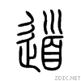 首，人的臉、頭髮。
筆記大綱：道：所行道也，一達謂之道。段注：釋官文，行部稱四達謂之衢。
我們所在地是大埔，到地鐵站，只有一條路可走，就是一達之謂道。引申為必須走這條路，再引申：必須遵守的道理。道德連貫起來，就是人倫的關係，父慈子孝，這是唯一的要走的路，是必須遵守的道理。
晚上同學以英文複講漢字入門，很好！世界混亂的根源是人心壞了，沒有道德。拯救道德危機，唯有傳統文化，才能達到世界和諧。中國夢，就是整個地球和諧共存，彼此互相關愛，這是地球村。儒家的禮運大同篇，要用中國傳統文化去實行。中國文字是表義的，因此幾千年來，中華文明能夠一脈相承，漢字有如此偉大的功能，能凝聚各民族的風情，成為泱泱大國，並吸收外來文化，我們的文化就愈來愈豐富。外國文化無此幾千年的累積，沒有這麼豐富的遺產，外國的聰明有識之士看到了，找到中華文化是生生不息、不斷壯大的根源，希望趕快學習中華文化，我們要有仁慈之心去關愛，歡迎他們接受我們的文化。認識漢字之後，就會喜愛中華傳統文化。我們以身為中國人而驕傲，將來十五億中國人都熱愛中國文化，愛國就是愛傳統文化，這才真正是愛中國。中國傳統文化，是座不可踰越的高峰，因為我們的漢字是表義，他們的文字是表音。表音的文字像一條直線，裏面沒有意思，過了幾千年，放在那裡，後人看不懂了。我們為何愛我們的國家？第一個原因就是我們國家有世界上最豐富的傳統文化！我們血液裡流淌著文化的因子。越瞭解傳統文化，越愛這個國家。我們真的有幸成為中國人。
學生讀十三：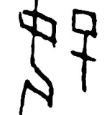（甲骨文）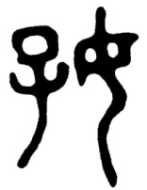（金文）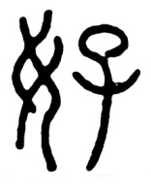（小篆）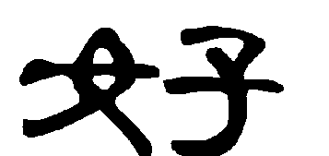（隸書）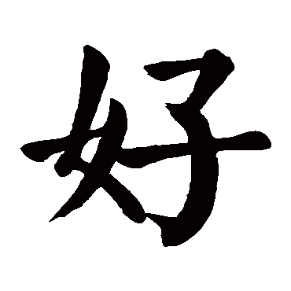（楷書）
好 ㄏㄠˇ 美好。合「子」「女」會意，子是古時對男子的美稱，有男有女才是美好的家庭。甲文、金文與小篆同。備註：《說文》：「美也。从女子。」徐鍇注：「子者，男子之美偁。」
典籍所見：（1）愛、喜愛。《韓愈．師說》：「李氏子蟠，年十七，好古文。」（2）心中所喜愛的事。《史記．伯夷列傳》：「如不可求，从吾所好。」
常用詞：恰好 樂善好施 絕妙好辭 好學深思
板書：（有多種寫法，這個特殊，好像母親抱著寶寶）
《漢字入門》學習小組恭敬整理
二零一五年十月八日

